**遂昌县教育研究室**

遂教研〖2022〗第54号

**关于开展遂昌县小学英语素养展示县级复赛的通知**

全县各小学：

根据丽教基〔2022〕11号《丽水市中小学生2022年绿谷系列

人文科技学科素养展示活动方案》文件精神，市小学英语学科素养展示活动将于10月中旬开展。为选拔优秀选手参加市展示活动，在县级初赛基础上，现开展县级复赛，具体安排如下：

1. **复赛时间：**2022年9月9日（全天）
2. **复赛地点：**教师发展中心大楼（新荷路2号，实验小学隔壁）
3. **复赛流程:**

|  |  |  |  |
| --- | --- | --- | --- |
| 时间 | 内容 | 地点 | 负责人 |
| 8:30-8:40 | 报到 | 教师发展中心五楼大会议室 | 待通知 |
| 8:50-9:20  （30分钟） | 综合运用 | 教师发展中心五楼大会议室 | 待通知 |
| 9:30-17:30  （按抽签顺序） | 口语展示 | 教师发展中心四楼405会议室 | 待通知 |

**三、口语展示内容与方式**

|  |  |  |  |
| --- | --- | --- | --- |
| 学科 | 时间 | 展示内容 | 展示方式 |
| 小学英语 | 9:30—17:00 | 看图描述  现场问答  课文朗读 | 1.根据展示顺序逐位选手进行展示，展示时不组织观摩。  2.展示前每位选手有3分钟独立“看图描述”准备时间。  3.每位选手展示时间3分钟，看图描述不少于1分钟，3分钟结束立即停止展示。  4.现场提问，每位选手回答2-3个有关看图说话或日常学习、生活的问题。  5.课文朗读1分钟，评委规定朗读内容，现场提供书本。 |

1. **展示评价标准**

|  |  |
| --- | --- |
| 项目 | 评价标准 |
| 口语展示  （50%）  a.看图表达  (30%)  b.现场问答  (10%)   1. 课文朗读   (10%) | 1.语言规范、措辞得当、语法正确；  2.发音标准、语调自然、叙述流畅、语速适当；  3.仪态大方、表情生动、体态语言运用恰当；  4.看图表达契合主题，回答问题有逻辑、能体现个人见解；  5.看图描述不少于一分钟、不超时。  6.学生现场展示自报抽签序号，不得透露个人身份信息，如姓名、学校等。 |
| 综合运用  （50%） | 综合语言运用能力将从内容与结构、表达的通顺完整、逻辑性、层次性、连惯性和创造性、语法运用、单词拼写等方面进行综合考查。 |

1. 活动流程

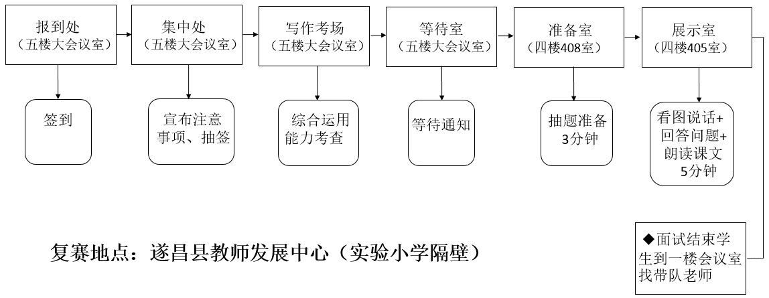

1. 复赛名单

|  |  |  |  |  |  |  |
| --- | --- | --- | --- | --- | --- | --- |
| 遂昌县2022年小学生绿谷系列素养展示县复赛名单 | | | | | | |
| 学校 | 班级 | 姓名 | 科目 | 初赛名次 | 等级 | 是否农村 |
| 王村口小学 | 1班 | 杨洁琛 | 英语 | 9 | 一等奖 | 是 |
| 王村口小学 | 1班 | 邹文涛 | 英语 | 18 | 一等奖 | 是 |
| 高坪小学 | 1班 | 程诗慧 | 英语 | 20 | 一等奖 | 是 |
| 金岸小学 | 4班 | 李金蓓 | 英语 | 26 | 一等奖 | 是 |
| 北界小学 | 1班 | 华雨卉 | 英语 | 30 | 一等奖 | 是 |
| 大柘小学 | 3班 | 黄子晨 | 英语 | 37 | 一等奖 | 是 |
| 后江小学 | 1班 | 蓝啸峰 | 英语 | 42 | 一等奖 | 是 |
| 金岸小学 | 3班 | 邱帅 | 英语 | 45 | 一等奖 | 是 |
| 大柘小学 | 2班 | 赖雨萱 | 英语 | 48 | 一等奖 | 是 |
| 实验小学 | 2班 | 鲍子衿 | 英语 | 1 | 一等奖 | 否 |
| 育才小学 | 2班 | 何乐儿 | 英语 | 2 | 一等奖 | 否 |
| 实验小学 | 3班 | 叶子晨 | 英语 | 3 | 一等奖 | 否 |
| 育才小学 | 3班 | 李语晨 | 英语 | 4 | 一等奖 | 否 |
| 实验小学 | 1班 | 潘宇辰 | 英语 | 5 | 一等奖 | 否 |
| 育才小学 | 2班 | 余新蕾 | 英语 | 6 | 一等奖 | 否 |
| 实验小学 | 5班 | 吴昌朔 | 英语 | 7 | 一等奖 | 否 |
| 实验小学 | 5班 | 蓝舒静 | 英语 | 8 | 一等奖 | 否 |
| 育才小学 | 4班 | 郑可畅 | 英语 | 10 | 一等奖 | 否 |
| 育才小学 | 4班 | 巫宸恺 | 英语 | 11 | 一等奖 | 否 |
| 实验小学 | 4班 | 毛霄扬 | 英语 | 12 | 一等奖 | 否 |
| 实验小学 | 5班 | 郑安妮 | 英语 | 13 | 一等奖 | 否 |
| 妙高小学 | 4班 | 潘树博 | 英语 | 14 | 一等奖 | 否 |
| 育才小学 | 4班 | 石陶 | 英语 | 15 | 一等奖 | 否 |
| 育才小学 | 3班 | 王晗瑾 | 英语 | 16 | 一等奖 | 否 |
| 实验小学 | 2班 | 李响 | 英语 | 17 | 一等奖 | 否 |
| 育才小学 | 5班 | 李泽伊 | 英语 | 19 | 一等奖 | 否 |
| 育才小学 | 4班 | 杜兴科 | 英语 | 21 | 一等奖 | 否 |
| 梅溪小学 | 5班 | 童雨暄 | 英语 | 22 | 一等奖 | 否 |
| 实验小学 | 1班 | 濮歆译 | 英语 | 23 | 一等奖 | 否 |
| 实验小学 | 2班 | 马卓乐 | 英语 | 24 | 一等奖 | 否 |
| 实验小学 | 5班 | 徐圣美 | 英语 | 25 | 一等奖 | 否 |
| 育才小学 | 1班 | 程瑾瑜 | 英语 | 27 | 一等奖 | 否 |
| 育才小学 | 5班 | 葛芮亦 | 英语 | 28 | 一等奖 | 否 |
| 育才小学 | 4班 | 吴歆玥 | 英语 | 29 | 一等奖 | 否 |
| 实验小学 | 1班 | 李梓萱 | 英语 | 31 | 一等奖 | 否 |
| 梅溪小学 | 5班 | 张思菡 | 英语 | 32 | 一等奖 | 否 |
| 实验小学 | 5班 | 叶逸昕 | 英语 | 33 | 一等奖 | 否 |
| 育才小学 | 2班 | 王杨逸柳 | 英语 | 34 | 一等奖 | 否 |
| 实验小学 | 2班 | 雷柏怿 | 英语 | 35 | 一等奖 | 否 |
| 实验小学 | 2班 | 包楠萍 | 英语 | 36 | 一等奖 | 否 |
| 实验小学 | 1班 | 程晨 | 英语 | 38 | 一等奖 | 否 |
| 实验小学 | 4班 | 包茗睿 | 英语 | 39 | 一等奖 | 否 |
| 育才小学 | 5班 | 钟晟恺 | 英语 | 40 | 一等奖 | 否 |
| 育才小学 | 5班 | 张怿扬 | 英语 | 41 | 一等奖 | 否 |
| 实验小学 | 3班 | 涂岚菁 | 英语 | 43 | 一等奖 | 否 |
| 育才小学 | 2班 | 王奕博 | 英语 | 44 | 一等奖 | 否 |
| 实验小学 | 3班 | 潘婕妤 | 英语 | 46 | 一等奖 | 否 |
| 实验小学 | 3班 | 钟皓 | 英语 | 47 | 一等奖 | 否 |

1. 注意事项

1.各校指派1名教师带领学生参加展示，并负责本校

展示学生的具体事宜。

2.各校领队教师需提前10-20分钟把选手带到教师发展中心报到处报到（上午8：30 前），选手集中开会，悉知展示相关事项。领队教师负责将学生带至五楼会议室后在教师发展中心一楼会议室等待，中餐自行解决，本校选手全部展示完成后负责组织返程。

3.本次活动不安排住宿（下午面试的学生和工作人员中餐统一安排，费用统一收取），学生出行和食宿所产生的费用由各校自行解决，领队教师的差旅费回原单位报销。

4.领队教师、展示选手往返注意安全。

5.参赛人员进入展示场地时提交纸质个人健康申报表（领队统一提交），佩戴口罩、亮码（教师），比赛期间严格遵守防疫要求。

附件：个人健康申报表

遂昌县教育研究室

　　　　　　　 2022年8月31日

（此件公开发布）

遂昌县教育研究室 2022年8月31日印发

# 附件1

# 个人健康申报表

|  |  |  |  |  |  |
| --- | --- | --- | --- | --- | --- |
| 姓名 |  | 性别 |  | 年龄 |  |
| 身份证号码 |  | | 监护人  手机 |  | |
| 工作（学习）单位 |  | | | | |
| 健康码 | 是否持有健康码“绿码” | | | | 是□ 否□ |
| 旅居史 | 本人近28天内是否有境外国家（地区）旅居史。 | | | | 是□ 否□ |
| 本人近21天内是否有国内中、高风险地区旅居史。 | | | | 是□ 否□ |
| 重点人群  接触史 | 本人近21天内是否与新冠肺炎疑似病例、确诊病例、无症状感染者或前述三类人员的密切接触者有接触史。  是否有进口冷冻食品接触史？ | | | | 是□ 否□ |
| 健康状况 | 本人近14天内，是否出现发热（腋温≥37.3℃）、咳嗽等异常症状。  与你共同居住、共同生活、共同工作的密切接触人员当中是否有相似的发热/呼吸道病例？ | | | | 是□ 否□ |
| 其他需向主办方申报的特殊情况 |  | | | | |
| 本人承诺；我将如实逐项填报健康承诺，如因隐瞒或虚假填报引起检疫传染病传播或者有传播严重危险而影响公共安全的后果，本人将承担相应的法律责任，自愿接受《中华人民共和国刑法》《治安管理处罚法》《传染病防治法》和《关于依法惩治妨害新型冠状病毒感染肺炎疫情防控违法犯罪的意见》等法律法规的处罚和制裁。  申报人：  年 月 日 | | | | | |